|  |  |  |  |  |  |  |  |  |  |
| --- | --- | --- | --- | --- | --- | --- | --- | --- | --- |
| 院、系 | 计算机 | | 年级专业 | 计算机科学与技术 | | 姓名 | 张延磊 | 学号 | YB17270520059 |
| 课程名称 | | 计算机组成原理与系统结构 | | | | | | 成绩 |  |
| 指导教师 | |  | | 同组实验者 | 无 | | 实验日期 |  | |

苏州大学实验报告

|  |  |
| --- | --- |
| 实 验 名 称 | 实验三 微程序控制器实验 |

1. 实验目的

掌握微程序控制器的组成原理。

1. 实验内容

微程序的编制、写入，观察微程序的运行过程。

1. 实验原理(画出原理图)

微程序控制器的基本任务是完成当前指令的翻译和执行，即将当前指令的功能转换成可以控制的硬件逻辑部件工作的微命令序列，完成数据传送和各种处理操作。它的执行方法就是将控制各部件动作的微命令的集合进行编码，即将微命令的集合仿照机器指令一样，用数字代码的形式表示，这种表示成为微指令。这样久可以用一个微指令序列表示一条机器指令，这种微指令序列成为微程序。微程序存储在一种专用的存储器中，称为控制存储器，微程序控制器原理框图如图3-2-1所示。

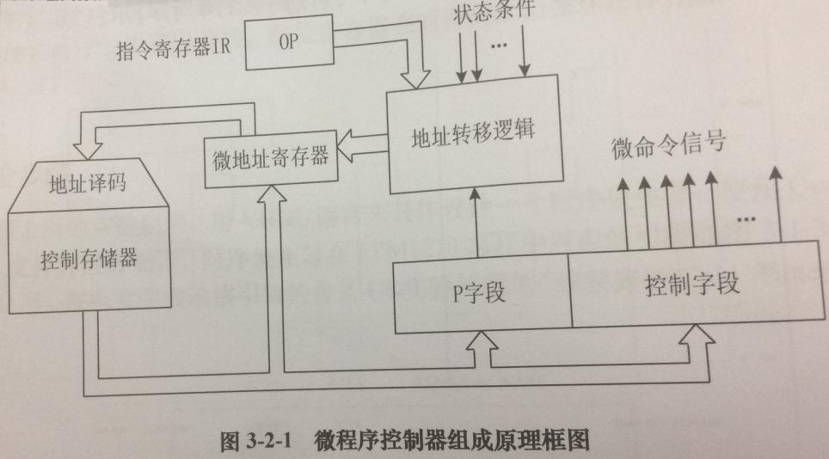

微程序控制器的组成见图3-2-2，其中控制存储器采用3片2816的E2PROM，具有掉电保护功能，微命令寄存器18位，用两片8D触发器（273）和一片4D（175）触发器组成。微地址寄存器6位，用三片正沿触发的双D触发器（74）组成，它们带有清“0”端和预置端。在不判别测试的情况下，T2时刻打入微地址寄存器的内容即为下一条微指令地址。当T4时刻进行测试判别时，转移逻辑满足条件后输出的负脉冲通过强置端将某一触发器置为“1”状态，完成地址修改。

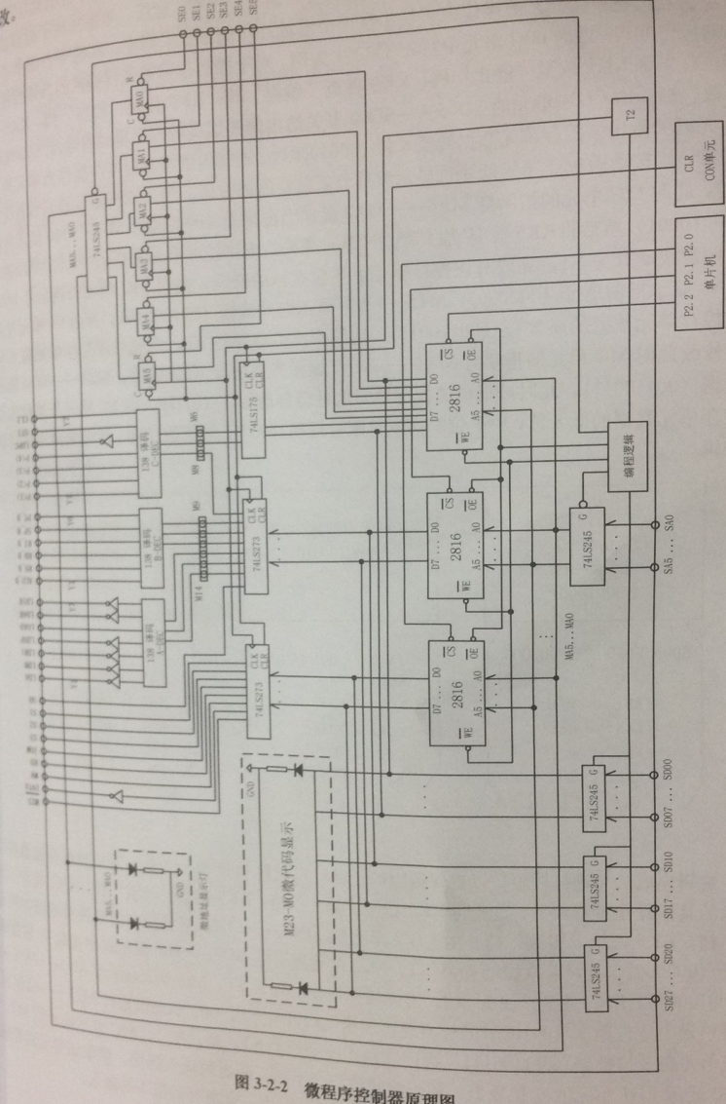

微指令字长工24位，控制位顺序如表3-2-1：

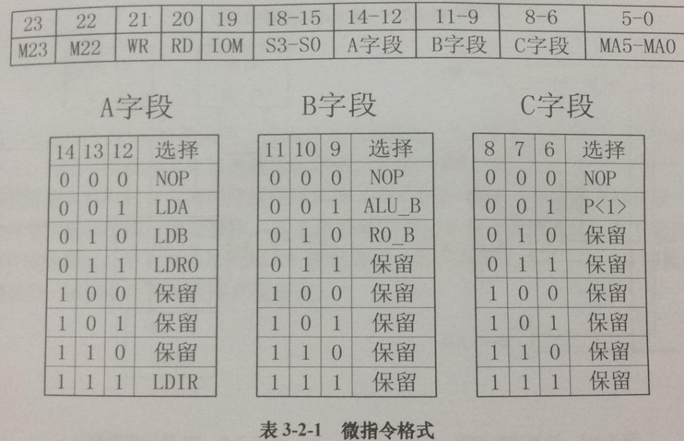

|  |  |  |
| --- | --- | --- |
| 助记符 | 机器指令码 | 说明 |
| IN | 0010 0000 | IN → R0 |
| ADD | 0000 0000 | R0 + R0 → R0 |
| OUT | 0011 0000 | R0 → OUT |
| HLT | 0101 0000 | 停机 |

本实验安排了四条机器指令，分别为ADD（00000000）、IN（00100000）、OUT（00110000）和HLT（01010000），括号中为各指令的二进制代码，指令格式如下：

1. 实验步骤
2. 按图3-2-10-A所示连接实验线路，仔细查线无误后接通电源。如果有‘滴’报警声，说明总线有竞争现象，应关闭电源，检查接线，直到错误排除。
3. 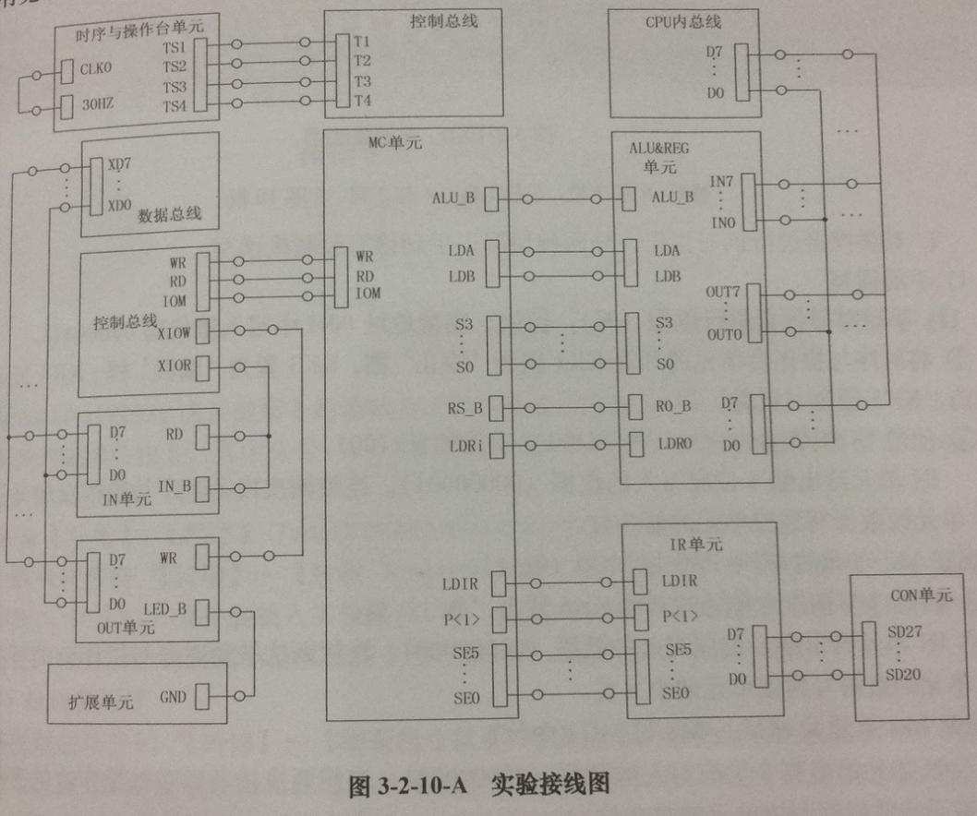对微控器进行读写操作，分两种情况：手动读写和联机读写。

1）手动读写

（1）**手动对微控器进行编程（写），例如：在微地址00H中写入微代码000001H。**

①将时序与操作台单元的开关KK1置为‘停止’档，KK3置为‘编程’档，KK4置为‘控存’档，KK5置为‘置数’档。

②使用CON单元的SD05----SD00给出微地址（00），IN单元给出低8位应写入的数据（0000001），连续两次按动时序与操作台的开关ST，将IN单元的数据写到该单元的低8位。

③将时序与操作台单元的开关KK5置为‘加1’档。

④IN单元给出**中**8位应写入的数据（00000000），连续两次按动时序与操作台的开关ST，将IN单元的数据写到该单元的中8位。观察MC单元的M15----M8与MC1（中位）。IN单元给出**高**8位应写入的数据（00000000），连续两次按动时序与操作台的开关ST，将IN单元的数据写到该单元的高8位。观察MC单元的M23----M16与MC2（高位）。

⑤重复①、②、②、④四步，将表3-2-2的微代码写入2816芯片中。

1. **手动对微控制器进行校验（读），例如:在微地址03H中读出微代码107070H。**

①将时序与操作台单元的开关KK1置为‘停止’档，KK3置为‘校验’档，KK4置为‘控存’档，KK5置为‘置数’档。

②使用CON单元的SD05----SD00给出微地址（03），连续两次按动时序与操作台的开关ST，MC单元的数据指示灯M7-----M0显示该单元的低8位（01110000）。

③将时序与操作台单元的开关KK5置为‘加1’档。

④连续两次按动时序与操作台的开关ST，MC单元的数据指示灯M15----M8显示该单元的中8位（01110000）。连续两次按动时序与操作台的开关ST，MC单元的数据指示灯M23----M16显示该单元的高8位（00010000）。

⑤重复①、②、②、④四步，完成对微代码的校验。如果校验出微代码写入错误，重新写入、校验，直至确认微指令的输入无误为止。

1. 联机读写
2. 将微程序写入文件

联机软件提供了微程序下载功能，以代替手动读写微控制器，但微程序得以指定的格式写入到以TXT为后缀的文件中，微程序格式如下：

微指令格式说明：

$M（微指令标志） XX（十六进制地址） XXXXXX（微指令代码）

如$M 1F 112233，表示微指令的地址为1FH，微指令值为11H（高）、22H（中）、33H（低），本次实验的微程序如下，其中分号‘；’为注释符，分号后面的内容在下载时将被忽略掉。

1. 写入微程序

单击【开始】/【程序】/TangDu/CMA/CMA的程序如图1-1-6所示。

用联机软件的“【转储】----【装载 TangDu/CMA/CMA/Sample/微程序控制实验.Txt】”功能将该格式（*.TXT）文件装载入实验系统。装入过程中，在软件的输出区的‘结果’栏会显示装载信息，如当前正在装载的是机器指令还是微指令，还剩多少条指令等。

1. 校验微程序

选择联机软件的“【转储】----【刷新指令区】”可以读出下位机所有的机器指令和微指令，并在指令区显示。检查微控器相应地址单元的数据是否和表3-2-2中的十六进制数据相同，如果不同，则说明写入操作失败，应重新写入，可以通过联机软件单独修改某个单元的微指令，先用鼠标左键单击指令区的‘微存’，然后再单击需修改单元的数据，此时该单元变为编辑框，输入6位修改数据并回车，编辑框消失，并以红色显示写入的数据。

1. 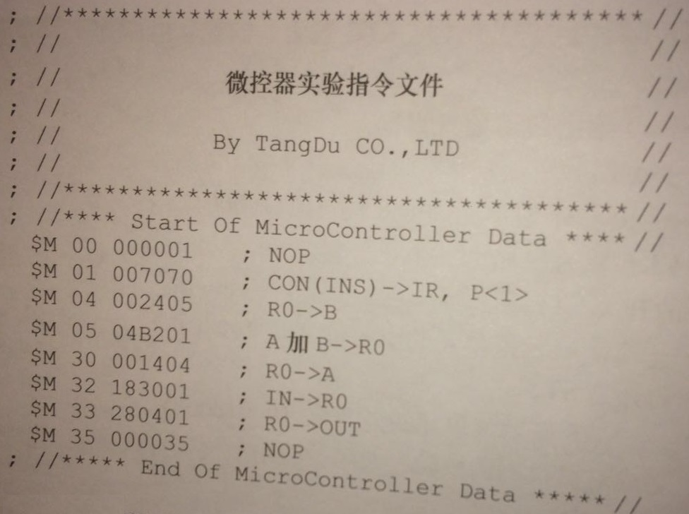运行微程序

运行时也分两种情况：本机运行和联机运行。

1. 本机运行

①将时序与操作台单元的开关KK1、KK3置为‘运行’档，按动CON单元的CLR按钮，将微地址寄存器（MAR）清零，同时也将指令寄存器（IR），ALU单元的暂存器A和暂存器B清零。

②将时序与操作台单元的开关KK2置为‘单拍’档，然后按动ST按钮，体会系统在T1、T2、T3、T4节拍中各做的工作。T2节拍微控器将后续微地址（下条执行的微指令地址）打入微地址寄存器，当前微指令打入微指令寄存器，并产生执行部件相应的控制信号；T3、T4加派根据T2节拍产生的控制信号做出相应的执行动作，如果测试位有效，还要根据机器指令及当前微地址寄存器中额内容进行译码，使微程序转入相应的微地址入口，实现微程序的分支。

③按动CON单元的CLR按钮，清微地址寄存器（MAC）等，并将时序与单元的开关KK2置为“单步”档。

④置IN单元数据为00100011，按动ST按钮，当MC单元后续微地址显示为000001时，在CON单元的SD27----SD20模拟给出IN指令00100000并继续单步执行，当MC单元后续微地址显示为000001时，说明当前按指令已执行完；在CON单元的SD27----SD20给出ADD指令R0；接下来在CON单元的SD27----SD20给出OUT指令00100000并继续单步执行，在MC单元后续微地址显示为000001时，观察OUT单元的显示值是否为01000110。

1. 联机运行

联机运行时，进入软件界面，在菜单上选择【实验】---【微控器实验】，打开本实验的数据通路图，也可以通过工具栏行的下拉框打开数据通路图，数据通路图如图3-2-8所示。

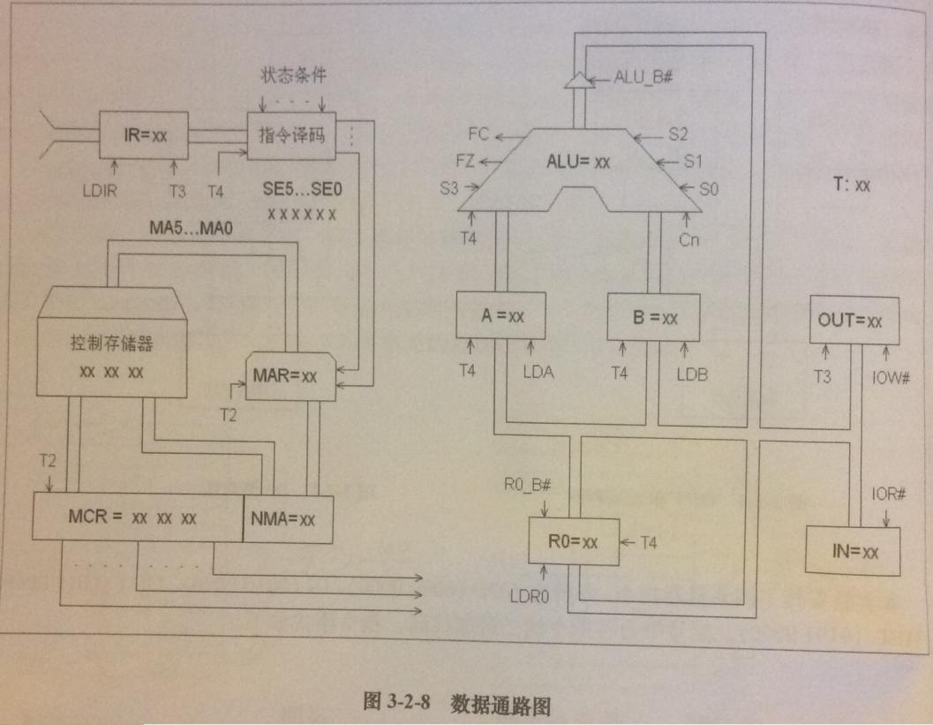将时序与操作台单元的开关KK1、KK3置为“运行”档，按动CON单元的总清开关后，按动软件中单节拍按钮，当后续微地址（通路图中的MAR）为000001时，置CON单元SD27----SD20，产生相应的机器指令，该指令将会在下个T3被打入指令寄存器（IR），在后面的节拍中将执行这条机器指令。仔细观察每条机器指令的执行过程，体会后续微地址被强置转换的过程，这是计算器识别和执行指令的根基。也可以打开微程序流程图，跟踪显示每条机器指令的执行过程。

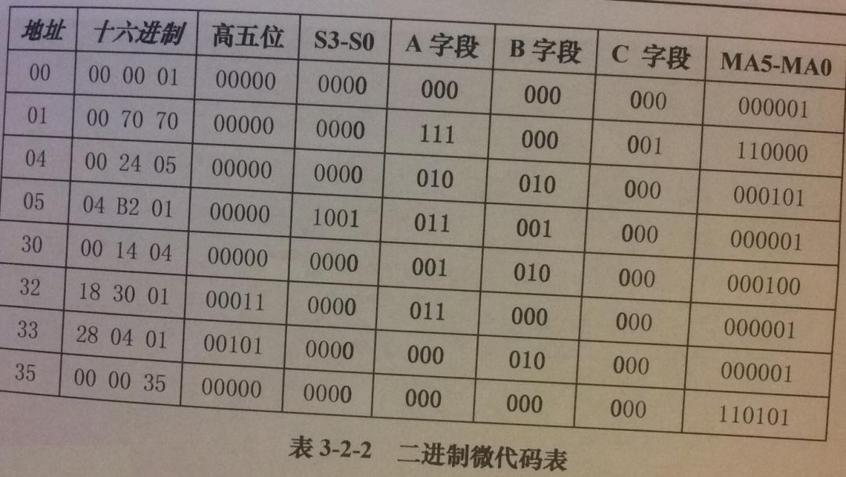

1. 实验结果

检验的结果与表3-2-2所示相同。

1. 实验体会

了解了微程序控制的组成原理，以及微程的编制、写入方法，以及如何判别校验是否通过方法。